Quản lý năng lượng trên Android
KHỐI XXX

Mã tài liệu: | SH/HDDDS/01-V1.0
Phiên bản: | 1.0
Ngày hiệu lực:
Người soạn: | HiepTHb
Người kiểm tra:
Người duyệt:

LỊCH SỬ THAY ĐỔI
Thời gian | Mục thay đổi | Thay đổi* | Mô tả | Phiên bản
23/01/2013 | Tất cả | T | Tạo mới | 1.0

MỤC LỤC
1. Tổng quan 4
1.1. Mục đích 4
1.2. Phạm vi áp dụng 4
1.3. Định nghĩa và viết tắt 4
1.4. Tham chiếu 4
2. Tổng quan về Android Power Management 4
3. Android Power Management 5
3.1. Tổng quan 5
3.2. PowerManagementService 6
3.3. Wake Locks 6
3.3.1. Partial WakeLock 6
3.3.2. Kernel WakeLock 6
3.4. Một số công nghệ về quản lý năng lượng trên Android 6
3.4.1. DVFS 6
3.4.2. APM 6
4. Gorvernor và Hotplug 6
4.1. Governor 6
4.1.1. Tổng quan 6
4.1.2. Một số loại Governor điển hình 6
4.2. Hotplug 6
4.2.1. Tổng quan 6
4.3. Một số Profile kết hợp Governor và Hotplug 6
5. Hồ sơ 6
6. Hiệu lực thi hành 7

Tổng quan

Mục đích

Phạm vi áp dụng

Định nghĩa và viết tắt
Định nghĩa / Viết tắt | Định nghĩa | Chú ý

Tham chiếu
Các tài liệu tham chiếu tới trong văn bản này
STT | Tên tài liệu / Đường dẫn

Tổng quan về Android Power Management
Năng lượng tiêu thụ trên các thiết bị di động phụ thuộc vào tần số và điện áp cung cấp cho CPU qua công thức:
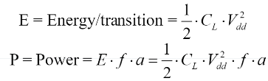
Trong đó:
C: Capacitive loading
f: Frequency
V: Voltage
a: Activity factor
Đối với CPU đa nhân, nếu việc quản lý hoạt động của các nhân không hợp lý sẽ gây ra tiêu tốn năng lượng lãng phí nhất là đối với các thiết bị di động có dung lượng pin giới hạn.
Hệ điều hành Android cung cấp 1 cơ chế quản lý năng lượng có tên là Power Management (dựa trên Linux Power Management) được thiết kế với mục tiêu là không cho phép CPU hoạt động khi không có một ứng dụng hay services nào yêu cầu. Một ứng dụng hay services khi cần gửi request tới tài nguyên CPU sẽ được Android quản lý thông qua một bộ máy “WakeLock” qua Android framework và thư viện native. Khi không có wakelock nào Active thì Android thiết lập CPU vào chế độ ngủ.
Cấu trúc Android Power Management:
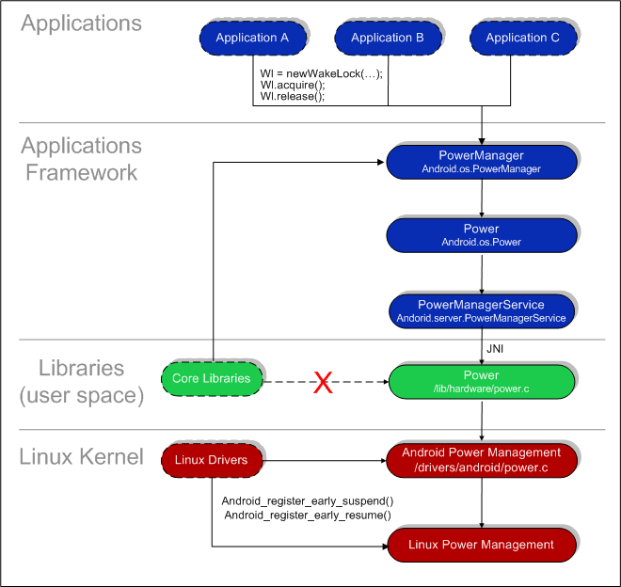

Android Power Management

Tổng quan
Android Power Management được xây dựng dựa trên Linux Power Mângement, có cơ chế sử dụng “wake-lock” và “time out” để quản lý việc chuyển đổi giữa các states của system power, nhờ vậy việc tiêu tốn năng lượng được giảm xuống.

PowerManagementService
PowerManagerService là một core service của hệ thống Android, chịu trách nhiệm về việc quản lý năng lương, tương tác giữa system với các services khác và HAL ….
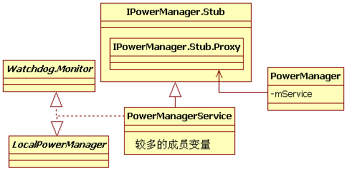

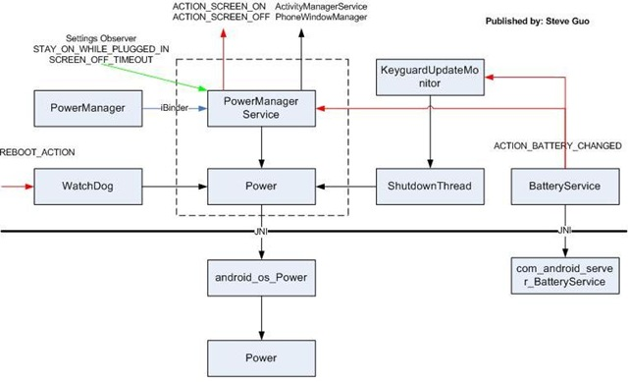
Hình: PMS và các class liên quan
PMS được khởi tạo bởi SystemServer và chạy trong Server Thread:
power = new PowerManagerService (); // Khởi tạo
ServiceManager.addService (Context.POWER_SERVICE, power); //Đăng kí với ServiceManage
power.init (context, lights, ActivityManagerService.self (), battery); //Gọi hàm khởi tạo
...... // Other Services
power.systemReady (); // Goi PMS systemReady
...... // Boot is completed, you will receive ACTION_BOOT_COMPLETED broadcast
// ④PMS processing ACTION_BOOT_COMPLETED broadcast
Trong phần khởi tạo của mình, PMS thực hiện khởi tạo một số thành phần là các Service, như:
LightsService
IactivityManager
IbatteryStats
BatteryService
LightsService.Light
Để tương tác với việc quản lý các service này.
PMS cũng là service cung cấp các api cho các App thực hiện việc sleep hay wake up device.
- Android_os_Power
static JNINativeMethod method_table[] = {
{ "acquireWakeLock", "(ILjava/lang/String;)V", (void*)acquireWakeLock },
{ "releaseWakeLock", "(Ljava/lang/String;)V", (void*)releaseWakeLock },
{ "setLastUserActivityTimeout", "(J)I", (void*)setLastUserActivityTimeout }, { "setLightBrightness", "(II)I", (void*)setLightBrightness },
{ "setScreenState", "(Z)I", (void*)setScreenState },
{ "shutdown", "()V", (void*)android_os_Power_shutdown },
{ "reboot", "(Ljava/lang/String;)V", (void*)android_os_Power_reboot },
};
int register_android_os_Power(JNIEnv *env)
{
return AndroidRuntime::registerNativeMethods(env,"android/os/Power",
method_table, NELEM(method_table));

void acquireWakeLock(JNIEnv *env, jobject clazz,jint lock, jstring idObj) { if (idObj == NULL) {
throw_NullPointerException(env, "id is null");
return ;
}
const char *id = env->GetStringUTFChars(idObj, NULL); acquire_wake_lock(lock, id);
env->ReleaseStringUTFChars(idObj, id);
}
- HAL - /hardware/libhardware_legacy/power/power.c
const char * const OLD_PATHS[] = {
"/sys/android_power/acquire_partial_wake_lock",
"/sys/android_power/release_wake_lock",
};

const char * const NEW_PATHS[] = {
"/sys/power/wake_lock",
"/sys/power/wake_unlock",
};

static int
open_file_descriptors(const char * const paths[])
{
int i;
for (i=0; i<OUR_FD_COUNT; i++) {
int fd = open(paths[i], O_RDWR);
if (fd < 0) {
fprintf(stderr, "fatal error opening \"%s\"\n", paths[i]);
g_error = errno;
return -1;
}
g_fds[i] = fd;
}

g_error = 0;
return 0;
}

static inline void
initialize_fds(void)
{
// XXX: should be this:
//pthread_once(&g_initialized, open_file_descriptors);
// XXX: not this:
if (g_initialized == 0) {
if(open_file_descriptors(NEW_PATHS) < 0)
open_file_descriptors(OLD_PATHS);
g_initialized = 1;
}
}

int
acquire_wake_lock(int lock, const char* id)
{
initialize_fds();

// ALOGI("acquire_wake_lock lock=%d id='%s'\n", lock, id);

if (g_error) return g_error;

int fd;

if (lock == PARTIAL_WAKE_LOCK) {
fd = g_fds[ACQUIRE_PARTIAL_WAKE_LOCK];
}
else {
return EINVAL;
}

return write(fd, id, strlen(id));
}

int
release_wake_lock(const char* id)
{
initialize_fds();

// ALOGI("release_wake_lock id='%s'\n", id);

if (g_error) return g_error;

ssize_t len = write(g_fds[RELEASE_WAKE_LOCK], id, strlen(id));
return len >= 0;
}

- Android PM Kernel APIs

kernel/include/linux/wakelock.h
kernel/driver/power
kernel/kernel/power

* Với driver: Sử dụng wake-lock api bằng cách sử dụng phương thức wake_lock_init:
struct state {
struct wakelock wakelock;
}

init() {
wake_lock_init(&state->wakelock, WAKE_LOCK_SUSPEND, "wakelockname");
}

Trước khi free memory, cần phải gọi wake_lock_destroy:
uninit() {
wake_lock_destroy(&state->wakelock);
}
Khi các ngắt xảy ra (Driver running) phương thức wake_lock() sẽ được gọi:
wake_lock(&state->wakelock);
wake_unlock(&state->wakelock);
Sử dụng wake_lock_timeout để realease wake_lock với timeout được xác định:
wake_lock_timeout(&state->wakelock, HZ);
Tất cả các wakeup source sẽ được ghi vào sysfile:
Các state của Android PowerManagement:
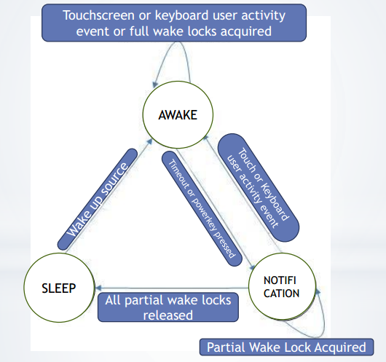
Hình : Các state của bộ máy Android PowerManagement

Wake Locks

Tổng quan
Wakelock là một cơ chế về dịch vụ quản lý việc sử dụng tài nguyên CPU trên hệ điều hành Android, có thể sử dụng bởi những ứng dụng khác nhằm giữ choCPU luôn hoạt động (wakelock một phần) và giữ cho màn hình luôn sáng (wakelock toàn diện). Các ứng dụng sử dụng quyền wakelock không hợp lý sẽ dẫn đến những trường hợp như CPU hoặc màn hình điện thoại luôn hoạt động mà người dùng không biết và hậu quả là pin điện thoại hết rất nhanh.
WL được chia thành các loại sau:

Partial WakeLock
PWL là những wakelock được arquire bởi app thông quan System Service là PMS.
Một số PWL của hệ thống cần chú ý:
AudioOut_1, AudioOut_2: Wakelock này được tạo khi mà thiết bị play a sound, điển hình như keyboard sound, touch sound, screenlock sound…. Để hạn chế WL này thì có thể disable chúng trong Settings.
ConnectivityService: Xuất hiện khi thiết bị thực hiện kết nốt tới mobile data network. Việc k hợp lý ở đây là WL luôn thực hiện, dành nhiều thời gian để finding network.
AlarmManager: WL này có cơ chế là sẽ giữ một wl của CPU khi mà nó gọi phương thức setAlarm và gửi đi một Pending intent, nó sẽ release WL này sau khi các thủ tục trong hàm onReceiver của nó thực hiện xong.
MediaScannerService: Xuất hiện khi hệ thống thực hiện scan toàn bộ device về music, photo…. Thường thấy khi mới boot xong hệ thống, và có cơ chế thực hiện giữ CPU hoạt động ở 384MHz trong khi scanning.
SyncLoopWakeLock: Là wake lock khi mà các ứng dụng thực hiện đồng bộ hóa.
ActivityManager: Là wake lock liên quan đến quản lý Activity của ứng dụng, bất cứ onCreate hay onDestroy nào của Activity đều gọi cái này.
NetworkLocationLocator: WL về location
NetworkLocationCallbackRunner: WL về location, điển hình các app của GG, nhhuw GG Maps
show keyguard: Wakelock xuất hiện khi trên Lockscreen của thiết bị có thiết lập các addon như thời tiết đồng hồ …
Chekin Service: WL bị arquire bởi Google Services process, cũng như các app Facebook..

Kernel WakeLock
Kernel WL là những WL được thực hiện ở tầng Kernel, các WL này thường là những WL thực hiện đăng kí và đánh thức các driver của thiết bị, và cũng như nó có một WL là một PartialWL dung để quản lí toàn bộ PWL từ tầng trên xuống.
Kernel WL có thể được arquire/release từ Native App qua Power.c interface hoặc bên trong kernel.

Một số công nghệ về quản lý năng lượng trên Android

DVFS

APM

Gorvernor và Hotplug

Governor

Tổng quan
Gorvernor là một thành phần thuộc kernel, được sử dụng để kiểm soát xung nhịp CPU, nhiệm vụ của Governor là điều khiển việc tăng giảm xung nhịp của CPU cho phù hợp với tiến trình đang thực thi. Governor có tác động trực tiếp tới hiệu năng và thời lượng pin của thiết bị.
Governor có nhiều loại, được thiết kế cho các CPU đơn hoặc đa nhân, và mỗi Governor khác nhau thì sẽ có các chỉ số vaf cơ chế hoạt động khác nhau.

Một số loại Governor điển hình
- Ondermand: Cơ chế hoạt động của Ondermand là khi phát hiện có một tiến trình cần hoạt động tối đa, nó sẽ đẩy CPU lên tốc độ cao nhất và sẽ giảm dần tốc độ khi không còn xử lý. Khi ở chế độ ngủ, nó sẽ thiết lập CPU ở tốc độ tối thiểu xác định,
  - sampling_rate: là thời gian (uS) xác định chu kì kiểm tra mmuwcs độ tải của CPU để đưa ra quyết định về tần số - mặc định là 10000
  - sampling_rate_min: tham số được giới hạn bởi HW transition latency.
  - up_threshold: mức tải trung bình của CPU xác định khi mỗi “sampling_rate” xảy ra, để quyết định có tăng tần số của CPU hay không. Đơn vị tính là %, ví dụ nếu thiết lập up_threshold =95, nếu sau mỗi “sampling_rate” xác định mức độ tải lớn hơn 95% thì Governor sẽ thực hiện việc tăng tần số lên,
  - ignore_nice_load: giá trị 0/1 (mặc định là 0). nếu thiết lập =0, tất cả các tiến trình sẽ được đếm vào trong giá trị “cpu utilisation” Ngược lại với 1. Giá trị này có hiệu quả khi tiến trịnh chạy mà không cần quan tâm đến việc nó sẽ chạy trong bao lâu và chống lại việc tăng hay giảm tần số CPU.
  - sampling_down_factor: tham số điểu khiển tốc độ khi mà kernel thực hiện giảm tần số của CPU khi đang chạy ở tốc độ tối đa.
- Interactive: Được thiết kế để thiết lập tần số CPU phụ thuộc vào mức độ tải hiện tại, giống với Onderman nhưng ciaó thêm những thông số thiết lập khác.
  - target_loads: Giá trị của CPU load được dùng để điểu chỉnh tốc độ CPU. cấu trúc : 85 1000000:90 1700000:99. Giá trị của target_loads là %, targets CPU load 85% ở dưới 1GHz, 90% từ 1->1.7Hz và 99% cho > 1.7Hz mặc định là 90% cho tất cả các tốc độ.
  - min_sample_time: Thời gian tối thiểu dành cho tần số hiện tai trước khi thực hiện down. mặc định là 80000 uS.
  - hispeed_freq: là tốc độ tối đa được cho phpes boiiwr governor trong thời điểm khởi tạo.
  - go_hispeed_load: giá trị của CPU load để thực hiện ramp tới hispeed_freq. Mặc định là 99%.
  - above_hispeed_delay: Khi tốc độ đạt đến hispeed_freq hoặc hơn,
- Smartassv2
- Performance
- Powersave

Hotplug

Hotplug là một driver đảm bảo sự tương tác giữa các nhân trong các CPU đa nhân. Một cách đơn giản thì Hotplug tạo ra các cơ chế bật/tắt các nhân không cần thiết khi mà CPU load không cao để tránh thất thoát năng lượng mà không cần phải khởi động lại thiết bị.
Một số loại Hotplugging driver:
- mpdecision: là hotplug mặc định của Qualcomm.
- msm_hotplug: là hotplug thiên về tiết kiệm pin, được custom dựa trên nền tảng của Qualcomm.

Một số Profile kết hợp Governor và Hotplug

Hồ sơ
Nội dung hồ sơ | Thời gian lưu | Người lưu, nơi lưu | Phương pháp hủy

Hiệu lực thi hành
Hiệu lực thi hành: XX/XX/2013 | Hà nội, ngày XX tháng XX năm 2013  Giám đốc

* T – Thêm, S – Sửa, X – Xóa

